Домашняя работа.
№ 1.
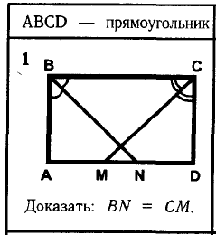
№ 2
Дано АВСД-ромб



